ESTRUCTURAS QUIMICAS DE DETERMINADOS PRODUCTOS DESCRITOS EN LAS NOTAS EXPLICATIVAS DEL CAPITULO 29
Página en la OMA | Partida | Párrafo |  |  | Descripción en las Notas explicativas | Estructura química
 | C.G. | G) |  |  | Clasificación de ésteres, de sales y de determinados halogenuros
 |  |  | 1) |  | Esteres
374 |  |  |  | a) |  | 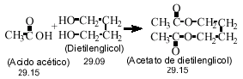
 |  |  |  | b) |  | 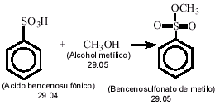
 |  |  |  | c) |  | 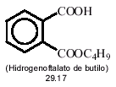
(374) |  | G) | 1) | d) |  | 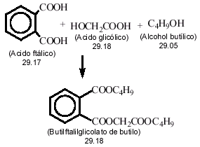
 |  |  |  | d) |  | 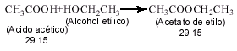
 |  |  | 2) |  | Sales
 |  |  |  | a) 1º) |  | 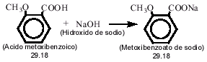
(374) |  |  |  |  |  | 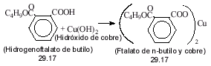
 |  |  |  | 2º) |  | 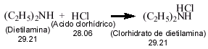
375 |  | G | 2) | b) 1º) |  | 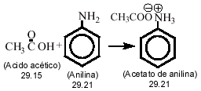
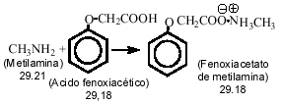  29.21 |  |  |  | 2º)
(375) |  |  | 3) |  | Halogenuros de ácidos carboxílicos  (cloruro de isobutirilo: 29.15) | 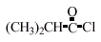
 | 29.02 |  |  |  | HIDROCARBUROS CICLICOS
 |  | B |  |  | CICLOTERPENICOS
381 |  |  | 3) |  | Limoneno | 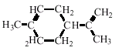
 |  | C |  |  | HIDROCARBUROS AROMATICOS
 |  |  | I) | c) | o-Xileno | 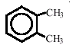
 |  |  |  | d) 1) | Estireno | 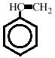
 | 29.03 |  |  |  | DERIVADOS HALOGENADOS DE  LOS HIDROCARBUROS
 |  | F |  |  | DERIVADOS HALOGENADOS DE LOS  HICROCARBUROS AROMATICOS
386 | (29.03) | F | 6) |  | 1,1,1-Tricloro-2,2-bis(p-clorofenil) etano  dicloro-difenil-tricloroetano (DDT) | 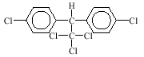
 | 29.04 |  |  |  | DERIVADOS SULFONADOS, NITRADOS O NITROSADOS DE LOS HIDROCARBUROS, INCLUSO HALOGENADOS
 |  | A |  |  | DERIVADOS SULFONADOS
(386) |  |  | 1) | a) | Acido etilensulfónico
 |  | B |  |  | DERIVADOS NITRADOS
387 |  |  | 1) | d) | Trinitrometano
 |  | C |  |  | DERIVADOS NITROSADOS
 |  |  | 2) |  | Nitrosotolueno | 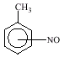
 |  | D |  |  | DERIVADOS SULFOHALOGENADOS
(387) | (29.04) | D | 1) |  | Acido clorobencenosulfónico | 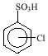
 | 29.05 |  |  |  | ALCOHOLES ACICLICOS Y SUS DERIVADOS HALOGENADOS, SULFONADOS, NITRADOS O NITROSADOS
 |  | B |  |  | MONOALCOHOLES NO SATURADOS
391 |  |  | 1) |  | Alcohol alílico
 |  | C |  |  | DIOLES Y OTROS POLIALCOHOLES
 |  |  | II | 4) | Manitol | 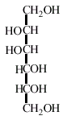
 | 29.06 |  |  |  | ALCOHOLES CICLICOS Y SUS DERIVADOS HALOGENADOS, SULFONADOS, NITRADOS O NITROSADOS
(391) | (29.06) | A |  |  | ALCOHOLES CICLANICOS, CICLENICOS O CILOTERPENICOS Y SUS DERIVADOS HALOGENADOS, SULFONADOS, NITRADOS O NITROSADOS
392 |  |  | 1) |  | Mentol | 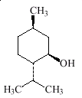
 | 29.07 |  |  |  | FENOLES; FENOLES-ALCOHOLES
 |  | A |  |  | MONOFENOLES MONONUCLEARES
395 |  |  | 2) |  | Cresol(es) | 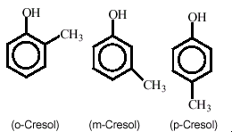
 |  | B |  |  | MONOFENOLES POLINUCLEARES
(395) | (29.07) | B | 1) |  | Naftol(es) | 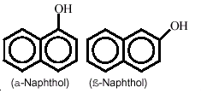
 |  | C |  |  | POLIFENOLES
 |  |  | 1) |  | Resorcinol | 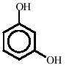
 |  |  | 3) |  | Bisfenol A | 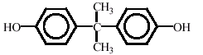
 | 29.09 |  |  |  | ETERES, ETERES-ALCOHOLES, ETERES-FENOLES, ETERES-ALCOHOLES-FENOLES, PEROXIDOS DE ALCOHOLES, PEROXIDOS DE ETERES, PEROXIDOS DE CETONAS (AUNQUE NO SEAN DE CONSTITUCION QUIMICA DEFINIDA) Y SUS DERIVADOS HALOGENADOS, SULFONADOS, NITRADOS O NITROSADOS
 | (29.09) | C |  |  | ETERES-FENOLES Y ETERES-  ALCOHOLES-FENOLES
400 |  |  | 1) |  | Guayacol | 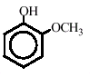
 |  | D |  |  | PEROXIDOS DE ALCOHOLES, PEROXIDOS DE ETERES Y PEROXIDOS DE CETONAS
 |  |  |  |  | Peróxidos de cetonas  (Peróxido de ciclohexanona) | 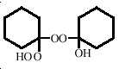
 | 29.10 |  |  |  | EPOXIDOS, EPOXI-ALCOHOLES, EPOXI-FENOLES Y EPOXI-ETERES, CON TRES ATOMOS EN EL CICLO, Y SUS DERIVADOS HALOGENADOS, SULFONADOS, NITRADOS O NITROSADOS
401 |  | 1) |  |  | Oxirano | 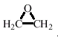
 | 29.11 |  |  |  | ACETALES Y SEMIACETALES, INCLUSO CON OTRAS FUNCIONES OXIGENADAS, Y SUS DERIVADOS HALOGENADOS, SULFONADOS, NITRADOS O NITROSADOS
402 | (29.11) | A |  |  | ACETALES Y SEMIACETALES | 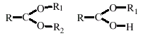
 | 29.12 |  |  |  | ALDEHIDOS, INCLUSO CON OTRAS FUNCIONES OXIGENADAS, POLIMEROS CICLICOS DE LOS ALDEHIDOS; PARAFORMALDEHIDOS
404 |  | A |  |  | ALDEHIDOS | 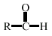
 |  |  | IV) | 1) | Benzaldehído | 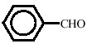
 |  | C |  |  | ALDEHIDOS-ETERES, ALDEHIDOS-FENOLES Y ALDEHIDOS CON OTRAS FUNCIONES OXIGENADAS
405 |  |  | 1) |  | Vainilla | 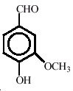
(405) | (29.12) | D |  |  | POLIMEROS CICLICOS DE LOS ALDEHIDOS
 |  |  | 1) |  | Trioxano | 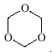
 | 29.14 |  |  |  | CETONAS Y QUINONAS, INCLUSO CON OTRAS FUNCIONES OXIGENADAS, Y SUS DERIVADOS HALOGENADOS, SULFONADOS, NITRADOS O NITROSADOS
408 |  | A |  |  | CETONAS | 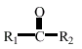
 |  |  | II) | 1) | Alcanfor | 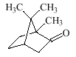
410 |  | E |  |  | QUINONAS
(410) | (29.14) | E | 1) |  | Antraquinona | 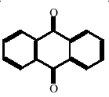
 | 29.15 |  |  |  | ACIDOS MONOCARBOXILICOS ACICLICOS SATURADOS Y SUS ANHIDRIDOS, HALOGENUROS, PEROXIDOS Y PEROXIACIDOS; SUS DERIVADOS HALOGENADOS, SULFONADOS, NITRADOS O NITROSADOS
415 |  | V | a) |  | Acido n-butínico
 | 29.16 |  |  |  | ACIDOS MONOCARBOXILICOS ACICLICOS NO SATURADOS Y ACIDOS MONOCARBOXILICOS CICLICOS, SUS ANHIDRIDOS, HALOGENUROS, PEROXIDOS Y PEROXIACIDOS; SUS DERIVADOS HALOGENADOS, SULFONADOS, NITRADOS O NITROSADOS
 |  | A |  |  | ACIDOS MONOCARBOXILICOS ACICLICOS NO SATURADOS, SUS SALES, ESTERES Y DEMAS DERIVADOS
417 |  |  | 1) |  | Acido acrílico
417 | (29.16) | C |  |  | ACIDOS MONOCARBOXILICOS AROMATICOS SATURADOS, SUS SALES, ESTERES Y DEMAS DERIVADOS
418 |  |  | 1) |  | Acido benzoico | 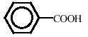
 |  |  |  | a) | Peróxido de benzoilo | 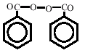
 |  |  |  | b) | Cloruro de benzoilo | 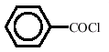
 | 29.17 |  |  |  | ACIDOS POLICARBOXILICOS, SUS ANHIDRIDOS, HALOGENUROS, PEROXIDOS Y PEROXIACIDOS; SUS DERIVADOS HALOGENADOS, SULFONADOS, NITRADOS O NITROSADOS
 |  | A |  |  | ACIDOS POLICARBOXILICOS ACICLICOS Y SUS ESTERES, SALES Y DEMAS DERIVADOS
420 |  |  | 3) |  | Acido azelaico
(420) | (29.17) | A | 5) |  | Anhídrido maleico | 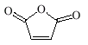
 |  | C |  |  | ACIDOS POLICARBOXILICOS, AROMATICOS Y SUS ESTERES, SALES Y DEMAS DERIVADOS
 |  |  | 1) |  | Anhídrido ftálico | 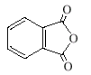
 |  |  | 2) |  | Acido tereftálico | 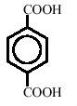
 | 29.18 |  |  |  | ACIDOS CARBOXILICOS CON FUNCIONES OXIGENADAS SUPLEMENTARIAS Y SUS ANHIDRIDOS, HALOGENUROS, PEROXIDOS Y PEROXIACIDOS; SUS DERIVADOS HALOGENADOS, SULFONADOS, NITRADOS O NITROSADOS
(422) | (29.18) | A |  |  | ACIDOS CARBOXILICOS CON FUNCION ALCOHOL Y SUS ESTERES, SALES Y DEMAS DERIVADOS
 |  |  | 3) |  | Acido cítrico | 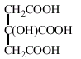
423 |  |  | 6) |  | Acido fenilglicólico | 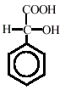
 |  | B |  |  | ACIDOS CARBOXILICOS CON FUNCION FENOL, SUS ESTERES, SALES Y DEMAS DERIVADOS
 |  |  | 1) |  | Acido salicílico | 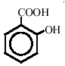
425 | 29.19 |  |  |  | ESTERES FOSFORICOS Y SUS SALES, INCLUIDOS LOS LATOFOSFATOS; SUS DERIVADOS HALOGENADOS, SULFONADOS, NITRADOS O NITROSADOS | 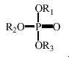
 |  | 3) |  |  | Fosfato de tributilo | 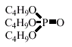
 | 29.20 |  |  |  | ESTERES DE LOS DEMAS ACIDOS INORGANICOS (EXCEPTO LOS ESTERES DE HALOGENUROS DE HIDROGENO) Y SUS SALES; SUS DERIVADOS HALOGENADOS, SULFONADOS, NITRADOS O NITROSADOS
 |  | A) |  |  | Esteres tiofosfóricos | 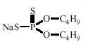
426 |  |  |  |  | Ditiofosfato de sodio y O,O-dibutilo
 |  | C) |  |  | Esteres nitrosos y nítricos
 |  |  |  |  | Nitrato de metilo
(426) | (29.20) | C) |  |  | Nitroglicerol | 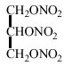
 |  | D) |  |  | Esteres carbónicos o peroxocarbónicos y sus sales
427 |  |  | 1) |  | Carbonato de guayacol | 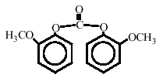
 |  | E) |  |  | Esteres y sus sales del ácido silícico
 |  |  |  |  | Silicato de tetraetilo | 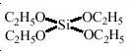
 | 29.21 |  |  |  | COMPUESTOS CON FUNCION AMINA | 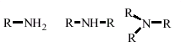
 |  | A |  |  | MONOAMINAS ACICLICAS Y SUS DERIVADOS; SALES DE ESTOS PRODUCTOS
429 |  |  | 4) |  | Etilamina | 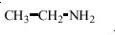
 |  | B |  |  | POLIAMINAS ACICLICAS Y SUS DERIVADOS; SALES DE ESTOS PRODUCTOS
430 | (29.21) | B | 2) |  | Hexametilendiamina | 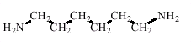
 |  | D |  |  | MONOAMINAS AROMATICAS Y SUS DERIVADOS; SALES DE ESTOS PRODUCTOS
 |  |  | 1) |  | Anilina | 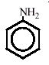
 |  |  | 2) |  | Toluidina (s) | 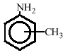
 |  |  | 4) |  | 1- Naftilamina | 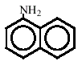
431 |  | E |  |  | POLIAMINAS AROMATICAS Y SUS DERIVADOS; SALES DE ESTOS PRODUCTOS
(431) | (29.21) | E | 1) |  | Fenilendiamina (s) | 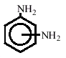
 | 29.22 |  |  |  | COMPUESTOS AMINADOS CON FUNCIONES OXIGENADAS
 |  | A |  |  | AMINO-ALCOHOLES, SUS ETERES Y SUS ESTERES; SALES DE ESTOS PRODUCTOS
433 |  |  | 1) |  | Monoetanolamina | 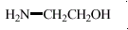
 |  | B |  |  | AMINO-NAFTOLES Y DEMAS AMINO-FENOLES; SUS ETERES Y SUS ESTERES; SALES DE ESTOS PRODUCTOS
 |  |  | 1) |  | Acidos aminonaftalenosulfónicos | 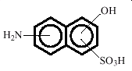
 |  |  | a) |  | Anisidina(s) | 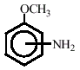
(433) | (29.22) |  | b) |  | Dianisidina(s) | 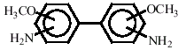
434 |  | D |  |  | AMINO-ACIDOS Y SUS ESTERES; SALES DE ESTOS PRODUCTOS
 |  |  | 1) |  | Lisina | 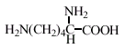
 | 29.23 |  |  |  | SALES E HIDROXIDOS DE AMONIO CUATERNARIO; LECITINAS Y DEMAS FOSFOAMINOLIPIDOS, AUNQUE NO SEAN DE CONSTITUCION QUIMICA DEFINIDA
436 |  | 1) |  |  | Colina  (Hidróxido de colina) | 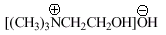
 |  | 2) |  |  | Lecitina | 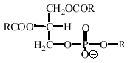
 | 29.24 |  |  |  | COMPUESTOS CON FUNCION CARBOXIAMIDA; COMPUESTOS CON FUNCION AMIDA DEL ACIDO CARBONICO
 |  | B |  |  | AMIDAS CICLICAS
437 |  |  | 1) | 2º) | Dietildifenilurea | 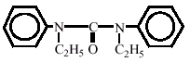
 | 29.25 |  |  |  | COMPUESTOS CON FUNCION CARBOXIIMIDA (INCLUIDA LA SACARINA Y SUS SALES) O CON FUNCION IMINA
 |  | A |  |  | IMIDAS
438 |  |  | 1) |  | Sacarina | 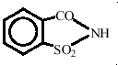
 |  | B |  |  | IMINAS
439 |  |  | 1) | a) | Difenilguanidina | 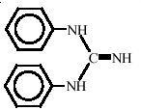
(439) | (29.25) | B | 3) |  | Imino-éteres | 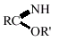
 | 29.26 |  |  |  | COMPUESTOS CON FUNCION NITRILO
440 |  | 1) |  |  | Acrilonitrilo
 |  | 2) |  |  | 1-Cianoguanidina | 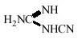
 | 29.27 |  |  |  | COMPUESTOS DIAZOICOS, AZOICOS O AZOXI
(440) |  | A |  |  | COMPUESTOS DIAZOICOS
 |  |  | 1) | a) | Cloruro de bencenodiazonio | 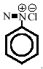
441 |  | B |  |  | COMPUESTOS AZOICOS
 |  | C |  |  | COMPUESTOS AZOXICOS
(441) | (29.27) | C | 1) |  | Azoxibenceno | 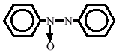
 | 29.28 |  |  |  | DERIVADOS ORGANICOS DE LA HIDRAZINA O DE LA HIDROXILAMINA
442 |  | 1) |  |  | Fenilhidrazina | 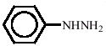
 |  | 11) |  |  | Fenilglioxima | 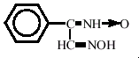
 | 29.29 |  |  |  | COMPUESTOS CON OTRAS FUNCIONES NITROGENADAS
443 |  | 1) |  |  | Isocianatos
 | S-Ch. X  CG |  |  |  | COMPUESTOS ORGANO-INORGANICOS, COMPUESTOS HETEROCICLICOS, ACIDOS NUCLEICOS Y SUS SALES, Y SULFONAMIDAS
444 |  | A |  |  | HETEROCICLOS PENTAGONALES
(444) | (CG) | A | 1) | a) | Furano | 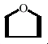
 |  |  |  | b) | Tiofeno | 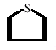
 |  |  |  | c) | Pirrol | 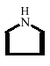
 |  |  | 2) | a) | Oxazol | 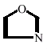
 |  |  |  | a) | Isoxazol | 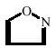
 |  |  |  | b) | Tiazol | 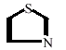
(444) | (CG) | A | 2) | c) | Imidazol | 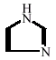
 |  |  |  | c) | Pirazol | 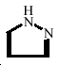
 |  |  | 3) | a) | Furazano | 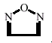
 |  |  |  | b) | Triazoles  (1,2,4-Triazol) | 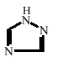
 |  |  |  | c) | Tetrazoles | 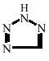
 |  | B |  |  | HETEROCICLOS HEXAGONALES
(444) | (CG) | B | 1) | a) | Pirano  (2H-Pirano) | 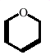
 |  |  |  | b) | Tiapirano | 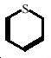
 |  |  |  | c) | Piridina | 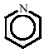
445 |  |  | 2) | a) | Oxazina  (1,4-Ozazina) | 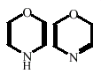
 |  |  |  | b) | Tiazina  (1,4-Tiazina) | 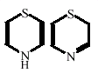
(445) | (CG) | B | 2) | c) | Piridazina | 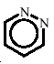
 |  |  |  | c) | Pirimidina | 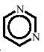
 |  |  |  | c) | Pirazina | 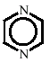
 |  |  |  | c) | Piperazina | 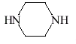
 |  | C |  |  | LOS DEMAS COMPUESTOS HETEROCICLICOS
(445) | (CG)) | C | a) |  | Cumarona | 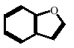
 |  |  | b) |  | Benzopirano | 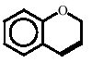
 |  |  | c) |  | Xanteno | 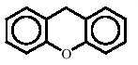
 |  |  | d) |  | Indol | 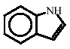
 |  |  | e) |  | Quinoleína e isoquinoleína | 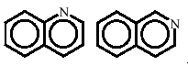
 |  |  | f) |  | Acridina | 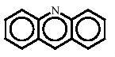
(445) | (CG) | C | g) |  | Benzotiofeno (tionafteno) | 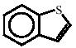
 |  |  | h) |  | Indazol | 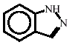
 |  |  | ij) |  | Bencimidazol | 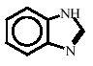
 |  |  | k) |  | Fenacina | 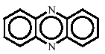
 |  |  | l) |  | Fenoxazina | 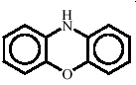
(445) | (CG) | C | m) |  | Benzoxazol | 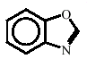
 |  |  | n) |  | Carbazol | 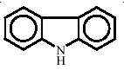
 |  |  | o) |  | Quinazolina | 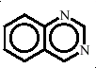
 |  |  | p) |  | Benzotiazol | 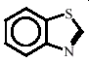
 | 29.30 |  |  |  | TIOCOMPUESTOS ORGANICOS | Compuestos con uniones directas C S
446 |  | A |  |  | DITIOCARBONATOS (XANTATOS, XANTOGENATOS)
 |  |  | 1) |  | Etilditiocarbonato de sodio
(446) | (29.30) | B |  |  | TIOCARBAMATOS, DITIOCARBAMATOS Y TIOURAMAS SULFURADAS
 |  |  | 2) |  | Ditiocarbamatos | 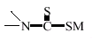
 |  | C |  |  | TIOETERES
 |  |  | 1) |  | Metionina | 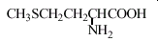
 |  | D |  |  | TIOAMIDAS | 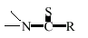
447 |  |  | 2) |  | Tiocarbanilida | 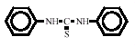
 | 29.31 |  |  |  | LOS DEMAS COMPUESTOS ORGANO-INORGANICOS
448 |  | 3) |  |  | Compuestos órgano-silícicos | Compuestos con uniones directas C Si
 |  |  |  |  | Hexametildisiloxano | 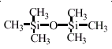
 | 29.32 |  |  |  | COMPUESTOS HETEROCICLICOS CON HETEROATOMO(S) DE OXIGENO EXCLUSIVAMENTE
449 | (29.32) | A |  |  | Compuestos cuya estructura contenga un ciclo furano (incluso hidrogenado) sin condensar | (Ver la escructura del furano en la pág. 444 en el Subcapítulo X A 1) a))
450 |  |  | 2) |  | 2-Furaldehído | 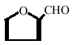
 |  |  | 3) |  | Alcohol furfurílico | 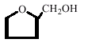
 |  | B |  |  | Lactonas | 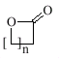
 |  |  | a) |  | Coumarina | 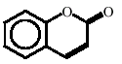
451 | (29.32) | B | p) |  | Fenolftaleína | 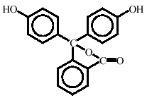
 |  | C |  |  | Los demás compuestos heterocíclicos con heteroátomo(s) de oxígeno exclusivamente
 |  |  | 5) |  | Safrol | 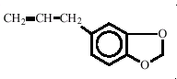
 |  |  | 11) |  | 1-(1,3-Benzodioxol-5-il) propan-2-ona | 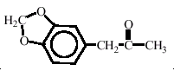
452 |  |  |  |  | Ejemplo en el que la función éster (lactona) está comprendida en dos ciclos | 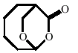
(452) | (29.32) |  |  |  | Ejemplo de dilactona | 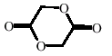
 |  |  |  |  | Semiacetales internos | 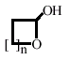
 |  |  |  |  | Peróxidos de cetonas (exclusión) – ver 29.09 | 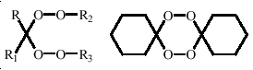
 | 29.33 |  |  |  | COMPUESTOS HETEROCICLICOS CON HETEROATOMOS DE NITROGENO EXCLUSIVAMENTE
454 |  | A |  |  | Compuestos cuya estructura contenga ciclo pirazol (incluso hidrogenado), sin condensar | Ver la estructura del pirazol en la página 444 en el Subcapítulo X A 2) c))
 |  |  | 1) |  | Fenazona | 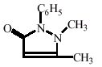
 |  | B |  |  | Compuestos cuya estructura contenga ciclo imidazol (incluso hidrogenado), sin condensar | (Ver la estructura de imidazol en la página 444 en el Subcapítulo X A 2)c))
(454) | (29.33) | B | 1) |  | Hidantoína | 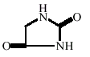
 |  | C |  |  | Compuestos cuya estructura contenga ciclo piridina (incluso hidrogenado), sin condensar | (Ver la estructura de la piridina en la página 444 en el Subcapítulo X B 1) c))
455 |  | D |  |  | Compuestos cuya estructura contenga ciclos quinoleína o isoquinoleína (incluso hidrogenados), sin otras condensaciones | (Ver las estructuras de la quinoleína o isoquinoleína en la página 445 en el Subcapítulo X C e))
 |  |  | 4) |  | Tetrahidrometilquinoleína  (5, 6, 7,8-Tetrahidrometilquinoleína) | 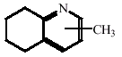
 |  | E |  |  | Compuestos cuya estructura contenga ciclo pirimidina (incluso hidrogenada), o piperazina | (Ver la estructura de la pirimidina en la página 445 en el Subcapítulo X B 2)c))
456 |  |  | 1) |  | Malonilurea (ácido barbitúrico) | 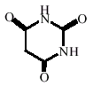
(456) | (29.33) | F |  |  | Compuestos cuya estructura contenga ciclo triacina (incluso hidrogenada), sin condensar | 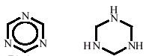  Triacina Triacina hidrogenada
 |  |  | 1) |  | Melamina | 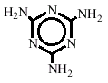
 |  | G |  |  | Lactamas | 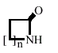
457 |  | H |  |  | Los demás compuestos heterocíclicos con heteroátomo(s) de nitrógeno exclusivamente
 |  |  | 1) |  | Carbazol | 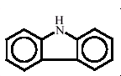
 |  |  | 2) |  | Acridina | (Ver la estructura de la acridina en la página 445 en el Subcapítulo X C f))
458 | (29.33) |  |  |  | Oxazepán | 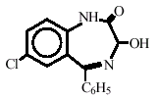
 |  |  |  |  | Ejemplo en el que la función amida (lactama) está comprendida en dos ciclos | 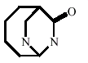
 | 29.34 |  |  |  | ACIDOS NUCLEICOS Y SUS SALES, AUNQUE NO SEAN DE CONSTITUCION QUIMICA DEFINIDA; LOS DEMAS COMPUESTOS HETEROCICLICOS
459 |  | A |  |  | Compuestos cuya estructura contenga ciclo tiazol (incluso hidrogenado) sin condensar | (Ver la estructura de tiazol en la página 444 en el Subcapítulo X A 2) b))
 |  | B |  |  | Compuestos cuya estructura con ciclos benzotiazol (incluso hidrogenados) sin otras condensaciones | (ver la estructura de benzotiazol en la página 445 en el Subcapítulo X C p))
 |  | C |  |  | Compuestos cuya estructura contenga ciclos fenotiacina (incluso hidrogenados), sin otras condensaciones | 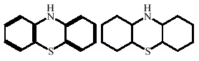
 |  | D |  |  | Los demás compuestos heterocíclicos
(459) | (29.34) | D | 1) |  | Sultonas | 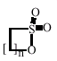
 |  |  |  | a) | Fenolsulfoneftaleína | 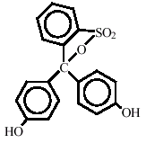
 |  |  | 2) |  | Sultamas | 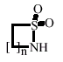
 |  |  | 4) |  | Furazolidona (DCI) | 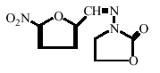
460 | 29.35 |  |  |  | SULFONAMIDAS | 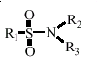
 |  | 4) |  |  | p-Amino bencenosulfonamida | 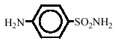
 | 29.37 |  |  |  | HORMONAS, PROSTAGLANDINAS, TROMBOXANOS Y LEUCOTRIENOS, NATURALES O REPRODUCIDOS POR SINTESIS; SUS DERIVADOS Y ANALOGOS ESTRUCTURALES, INCLUIDOS LOS POLIPEPTIDOS DE CADENA MODIFICADA, UTILIZADOS PRINCIPALMENTE COMO HORMONAS.
 |  | V |  |  | Análogos de hormonas, prostaglandinas, tromboxanos y leucotrienos
470 |  |  | b) |  | Gonano | 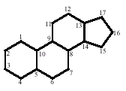
472 | (29.37) | B |  |  | HORMONAS ESTEROIDEAS, SUS DERIVADOS Y ANALOGOS ESTRUCTURALES:
 |  |  | 1) |  | Hormonas corticosteroides
 |  |  |  | a) | Cortisona (DCI) | 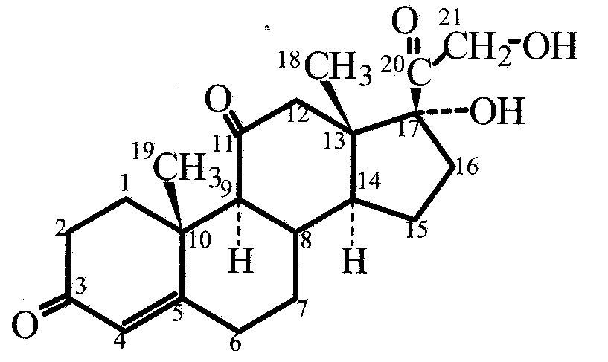
 |  |  |  | b) | Hidrocortisona (DCI) | 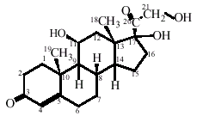
473 |  |  | 3) |  | Estrógenos y progestógenos
(473) | (29.37) | B | 3) |  | Progesterona (DCI) | 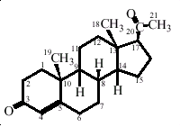
475 |  | Lista |  |  | Androstano | 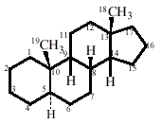
476 |  |  |  |  | Estrona (CDI) | 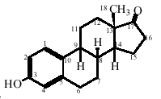
479 | (29.37) | Lista |  |  | Prednisolona (DCI) | 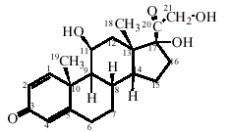
 |  |  |  |  | Prednisona (DCI) | 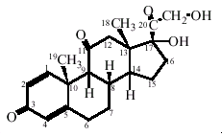
 |  |  |  |  | Testosterona (DCI) | 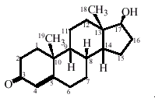
- |  |  |  |  | Estrano | 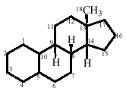
- |  |  |  |  | Pregnano | 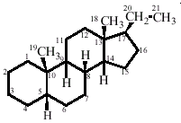
 | 29.38 |  |  |  | HETEROSIDOS NATURALES O REPRODUCIDOS POR SINTESIS, SUS SALES, ETERES, ESTERES Y DEMAS DERIVADOS
483 |  | 1) |  |  | Rutósido | 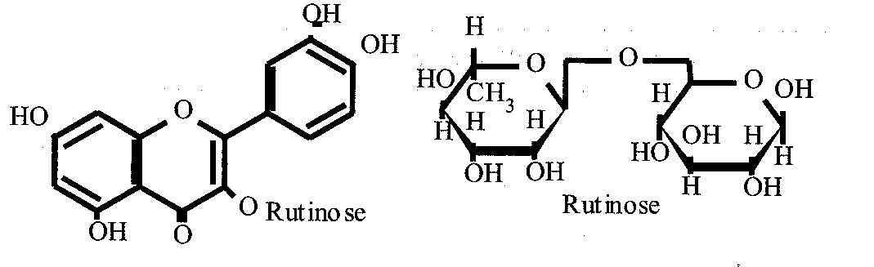
 | 29.39 |  |  |  | ALCALOIDES VEGETALES, NATURALES O REPRODUCIDOS POS SINTESIS, SUS SALES, ETERES, ESTERES Y DEMAS DERIVADOS
 |  | A |  |  | ALCALOIDES DEL OPIO Y SUS DERIVADOS; SALES DE ESTOS PRODUCTOS
485 |  |  | 1) |  | Morfina | 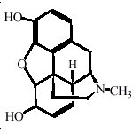
 |  | B |  |  | ALCALOIDES DE LA QUININA Y SUS DERIVADOS; SALES DE ESTOS PRODUCTOS
486 |  |  | 1) |  | Quinina | 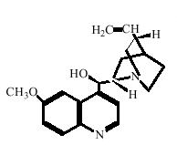
 |  | C |  |  | CAFEINA Y SUS SALES
486 | (29.39) | C |  |  | Cafeína | 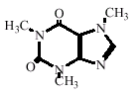
 |  | D |  |  | EFEDRINAS Y SUS SALES
 |  |  | 1) |  | Efedrina | 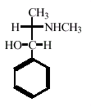
 |  | E |  |  | TEOFILLINA Y AMINOFILLINA (TEOFILLINA-ETILENDIAMINA) Y SUS DERIVADOS; SALES DE ESTOS PRODUCTOS
487 |  |  |  |  | Teofillina | 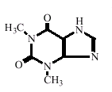
 |  | G |  |  | NICOTINA Y SUS SALES
(487) | (29.39) | G |  |  | Nicotina | 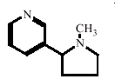
 | 29.40 |  |  |  | AZUCARES QUIMICAMENTE PUROS, EXCEPTO LA SACAROSA, LACTOSA, MALTOSA, GLUCOSA Y FRUCTOSA (LEVULOSA); ETERES, ACETALES Y ESTERES DE AZUCARES Y SUS SALES, EXCEPTO LOS PRODUCTOS DE LAS PARTIDAS 29.37, 29.38 O 29.39
 |  | A |  |  | AZUCARES QUIMICAMENTE PUROS
489 |  |  | 1) |  | Galactosa | 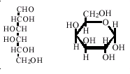
 |  | B |  |  | ETERES, ACETALES Y ESTERES DE AZUCARES Y SUS SALES
(489) | (29.40) | B | 1) |  | Hidroxipropilsacarosa | 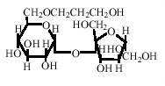
 | 29.41 |  |  |  | ANTIBIOTICOS
490 |  | 1) |  |  | Penicilinas | 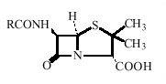
 | 29.42 |  |  |  | LOS DEMAS COMPUESTOS ORGANICOS
491 |  | 1) |  |  | Cetenas | 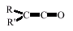
 |  | 2) |  |  | Aceto-arsenito de cobre
 |  | 3) |  |  | Compuestos complejos de fluoruro de boro con éter etílico

